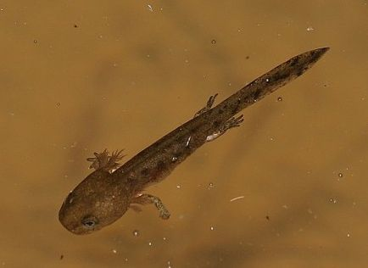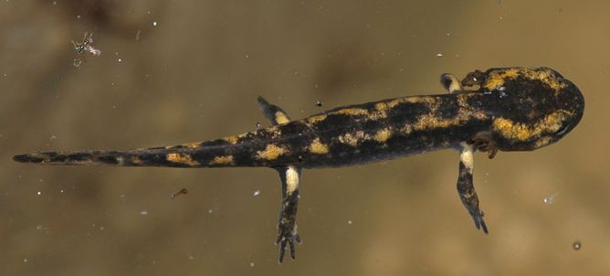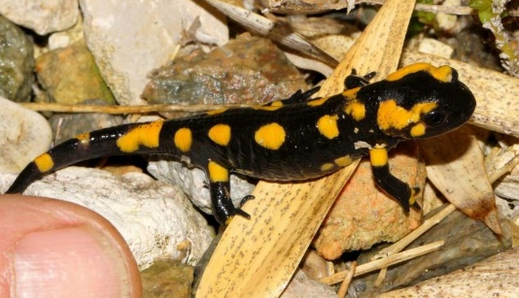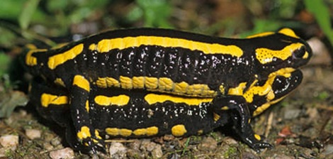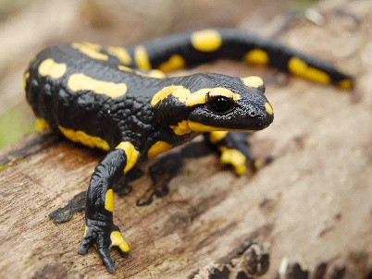

Larve

Œufs

Métamorphose

Adultes accouplement

Jeune

VIE AQUATIQUE

VIE TERRESTRE

**Cycle de vie des URODèles**

**(Tritons & salamandres)**

***Exemple de la salamandre tâchetée***

Adulte